SEL:n Talvipäivät-risteily 11.-12.3.2017
 |  | Kuljetus risteilylle!  Kuopion Elintarviketyöläisten ammattiosasto järjestää ilmaisen bussikuljetuksen Risteilylle.  Ilmoittaudu joko Itä-Suomen aluetoimistoon tai työpaikkasi luottamusmiehelle viimeistään 17.2.2017 mennessä tuletko bussi kyytiin!  Muistathan että ilmoittautuminen risteilylle tapahtuu SEL:n kotisivujen kautta 31.01.2017 asti.

Kuljetus lähtee 11. maaliskuuta 2017
Klo 11.00 Linja-autoasemalta

Klo 11.15 Pitkälahden ABC

Reitti kulkee Pieksämäen kautta
Liikennöitsijänä toimii: 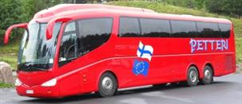

Matkanjohtajana toimii Jenni Kukkonen (0505289901)
Olethan Jenniin yhteydessä, jos et tulekkaan Bussin kyytiin.
Ao 30 JOHTOKUNTA
SEL Itä-Suomen aluetoimisto
Rainer: 020 7740752
Veijo:020 7740751

